С 10 по 13 ноября 2020 года в г. Минск Республика Беларусь начала работу 26-я Международная специализированная оптовая выставка-ярмарка “ПРОДЭКСПО – 2020”
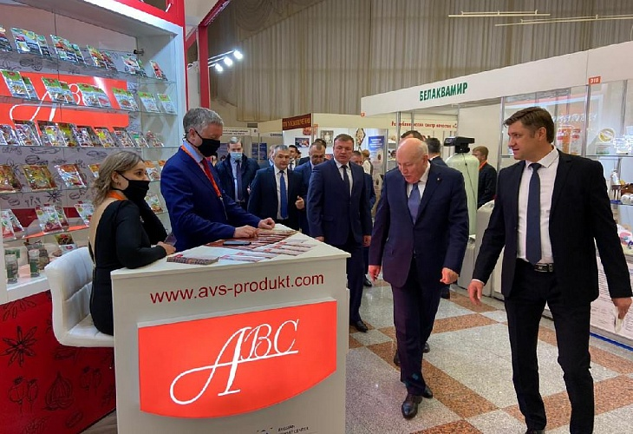
Выставка ПРОДЭКСПО предоставляет возможность для эффективной презентации компании, знакомства с новинками продовольственного рынка, продвижения продукции, контактов с иностранными партнерами.
При поддержке АНО «Центр поддержки экспорта Саратовской области» свою продукцию на выставке представляет региональная компания ООО «Здравпродукт» торговая марка «АВС Продукт».
На выставке представлены более 200 крупнейших производителей и торговых представителей Республики Беларусь, России, Украины, Казахстана и Европейского Союза.
В рамках выставки предусмотрена насыщенная деловая программа, лекции от ведущих бизнес-тренеров, презентации, конкурсы-дегустации, круглые столы на актуальные темы пищевой индустрии, а так же переговоры в формате В2В, которые позволят сделать участие в выставке еще более продуктивным и значительно увеличить количество заключенных контрактов.
Выставку, и в частности саратовский стенд посетил посол России в Республики Беларусь Дмитрий Фёдорович Мезенцев.

